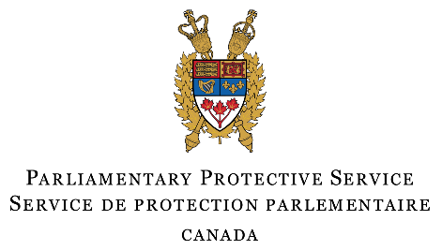

*(Le français suit)*

**Procedure to apply for the use of aerial drones on the grounds of Parliament Hill**

**\*** **Please note that a security check will be conducted for each pilot.**

The contractor, pilot or operator is to prepare the following information/documents and provide them to the project manager for submittal:

* + [**PPS Application Form**](https://pps-dv.parlissi.gc.ca/wp-content/uploads/2021/09/Flight_authorization_template_b.pdf)

**Please ensure that the following information is clear on your application**:

* Pilot's date of birth and telephone number
* RPAS specifications (**R**emotely **P**iloted **A**ircraft **S**ystem)
* Altitude above ground Level
* Date, location, time, and duration of flight(s)
* Purpose of flight (Overview of Project)
* Specifications on the use of the footage
* Map with: flight path, take-off (TO), landing zone(s) (LZ) and emergency landing zone (ELZ)

**\*All PSPC-related requests must be reviewed by the PSPC manager prior to being submitted.**

**Required documentation/proof**:

* + Certificate of UAV Registration (**U**nmanned **A**erial **V**ehicle)
  + Pilot certificate (Advanced Operations)
  + Certificate of insurance
  + Map of the worksite and area to be surveyed, flight path, take-off (TO), landing zone(s) (LZ), and emergency landing zone (ELZ)
  + In addition to the above, all documents normally required for any other projects are still required (e.g. ABA, AVA, Communiqué, SSSP, etc.).
  + Special Flight Operations Certificate (SFOC) - supporting documentation when prescribed

**\*No drones can be flown prior to completing this process.**

**\*If either the Senate of Canada or the House of Commons are sitting (or potentially sitting), flight authorisations will not be approved.**

**\*All requesters are to review the sitting calendars prior to submitting their request to the following email address:** [**requestsCYR537demandes@pps-spp.parl.gc.ca**](mailto:requestsCYR537demandes@pps-spp.parl.gc.ca)

**Calendars:**

* + Senate: <https://sencanada.ca/en/calendar/>
  + HoC: <https://www.ourcommons.ca/en/sitting-calendar>

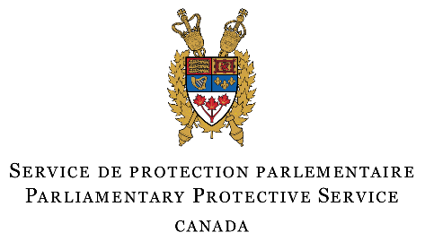

**Procédure de demande d’utilisation de drones sur les terrains de la Colline du Parlement**

**\*Veuillez noter qu’une vérification de sécurité sera effectuée pour chaque pilote.**

L'entrepreneur, le/la pilote ou l’opérateur·rice sont tenu·es de préparer l’information ou la documentation suivante et de la fournir au/à la gestionnaire de projet pour soumission :

* [**Formulaire de demande de survol du SPP**](https://pps-dv.parlissi.gc.ca/wp-content/uploads/2021/09/Flight_authorization_template_b.pdf)

**Veuillez vous assurer que les informations suivantes sont claires sur votre demande :**

* Date de naissance et numéro de téléphone du pilote
* Spécifications SCAT (**S**ystème de **c**ontrôle d’un **a**éronef **t**éléguidé)
* Altitude au-dessus du sol
* Date, lieu, heure et durée du/des survol(s)
* Objectif du survol (Aperçu du projet)
* Précisions sur l’utilisation des images saisies
* Carte avec : la trajectoire de vol et les sites de décollage (TO), d’atterrissage (LZ) et d’atterrissage d’urgence (ELZ)

**\*Toutes demandes liées à SPAC doivent être révisées par le/la gestionnaire de SPAC avant d’être soumises.**

**Documentation ou preuve requises** :

* + Certificat de l’enregistrement du drone (**UAV**)
  + Certificat du/de la pilote (Opérations avancées)
  + Certificat d’assurance
  + Carte de la zone de travail à être prospectée, la trajectoire de vol et les sites de décollage (TO), d'atterrissage (LZ) et d’atterrissage d’urgence (ELZ)
  + En plus des éléments susmentionnés, vous devez fournir tous les documents qui sont habituellement requis pour d’autres projets (p. ex. *ABA*, *AVA*, communiqué, *SSSP*, etc.)
  + Certificat d’opérations aériennes spécialisées (COAS) - documentation à l’appui lorsque prescrit

**\*Aucun drone ne sera autorisé à voler avant que le processus n’ait été complété.**

**\*Si le Sénat du Canada ou la Chambre des communes siègent (ou sont tenus de siéger), aucune demande d’autorisation ne sera approuvée.**

**\*L’ensemble des demandeur·ses doivent consulter les calendriers des séances avant de soumettre leur demande à l’adresse courriel suivante :** [**requestsCYR537demandes@pps-spp.parl.gc.ca**](mailto:requestsCYR537demandes@pps-spp.parl.gc.ca)

**Calendriers:**

* + Sénat : [Calendrier (sencanada.ca)](https://sencanada.ca/fr/calendrier)
  + Cdc : [Calendrier des séances - Chambre des communes du Canada (noscommunes.ca)](https://www.noscommunes.ca/fr/calendrier-des-seances)

Last updated/Mis à jour le : 2025-03-01